[실험 3] 제조 공정 설계 효율성 평가 과제 지시서
1. 실험 개요
- 과제명: GDP(Generative Digital-twin Prototyper) 기반 제조 공정 설계 효율성 평가
- 목표: 동일한 제조 사양에 대해 수작업과 GDP AI 기능을 활용한 설계 소요 시간을 비교하여 시스템의 실용적 효용성을 검증함

2. 실험 방법 및 절차
본 실험은 아래 두 가지 방식을 순차적으로 수행하며 각 단계별 소요 시간을 측정합니다.
- CASE A. 수동 설계 (Manual Design): GDP의 편집 기능을 활용하여 사용자가 직접 데이터를 입력하고 레이아웃을 배치함
- CASE B. AI 활용 설계 (GDP-assisted): GDP AI 어시스턴트에게 자연어 사양서를 입력하여 자동으로 모델을 생성하고 도구를 연동함

3. 평가 과제 시나리오
- 시나리오명: 신규 하이엔드 E-Bike 조립 모의 라인
- 과제 목표: 제공된 공정 사양을 바탕으로 GDP 내에서 디지털 트윈 초안을 생성하고, 목표 생산량(100 UPH) 달성을 위해 라인을 개선함

4. 공정 작업 사양
아래 명세서를 바탕으로 공정 테이블과 3D 레이아웃을 구성하십시오.
작업 내용 | 소요 시간 (CT)
프레임 입고 및 정렬: 작업자 2명이 컨베이어에서 수동으로 프레임 위치를 잡고 정렬함 | 20초
구동계(모터/페달) 장착: 6축 다관절 로봇 1대가 구동부 유닛을 본체에 안착시키고 조립함 | 30초
배터리 안착 및 배선: 숙련공 1명이 배터리 팩을 고정하고 내부 정밀 배선을 수작업으로 연결함 | 45초
휠 세트 결합: 앞/뒷바퀴를 로봇 1대와 전용 자동화 지그(Machine)를 활용하여 동시에 결합함 | 25초
핸들 및 브레이크 세팅: 작업자 2명이 수동 스테이션에서 핸들바 유격과 브레이크 상태를 조정함 | 40초
최종 기능 검사 및 패키징: 비전 센서가 장착된 검사 전용 Machine 1대에서 외관 및 동작을 최종 확인함 | 20초
5. 수행 과제
- Task 1 (초기 구축): 위 사양서 내용을 바탕으로 6단계 직렬 BOP를 생성하십시오.
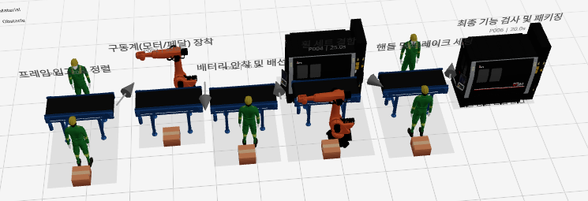
- Task 2 (라인 최적화):
1. 현재 라인의 UPH를 분석하고, Target UPH 100을 만족하도록 병목 공정을 병렬화 하십시오.
2. 라인 보호 및 안전 구역 확보를 위해 라인 전체를 감싸는 외벽을 생성하십시오.
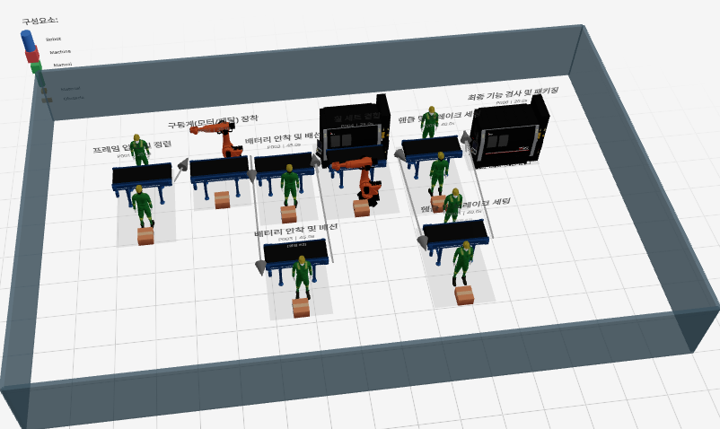

6. 결과 기록지
구분 | 시작 시각 | 종료 시각 | 소요 시간 (분/초)
CASE A. 수동 설계
CASE B. AI 활용 설계

